Presseinformation
Sulzburg, 17. Mai 2018
Sehr gutes Jahr in Sulzburg

Hekatron Gesellschaften weiter erfolgreich

Die Hekatron Brandschutz und die Hekatron Manufacturing verzeichneten 2017 erneut ein Umsatzwachstum. Im Vergleich zum Vorjahr stieg der Umsatz um 8,7 Prozent auf 175 Millionen Euro. Derzeit arbeiten 817 Menschen bei den Sulzburger Unternehmen.

Die beiden Geschäftsführer Peter Ohmberger (Hekatron Brandschutz) und Michael Roth (Hekatron Manufacturing) prognostizieren auch für dieses Jahr ein leichtes Wachstum.
Peter Ohmberger ist überzeugt, dass der Brandschutz auch in den nächsten Jahren ein Wachstumsmarkt sein wird. Dazu sei es allerdings erforderlich, die anstehenden Herausforderungen der Digitalisierung anzugehen: „Wir befinden uns gerade mitten in einem Transformationsprozess“, erläutert Ohmberger. „So können Hekatron-Rauchmelder längst über WLAN vernetzt und mit dem Smartphone des Kunden verbunden werden. Es ist auch möglich, sie mit einer Kamera zu verknüpfen um zu überprüfen, ob und wo es im Haus brennt und im Brandfall automatisch die Rollladen hochfahren oder das Licht einschalten. Denkbar ist vieles.“ Wichtig sei, führt Ohmberger weiter aus, der Schutz der Kundendaten. Die Securitas-Gruppe hat bereits eine eigene Cloud um diesen Schutz der Kundendaten zu gewährleisten, wie Ohmberger betonte. Bloß das Produkt herzustellen, reiche nicht mehr; „wir müssen in Geschäftsmodellen denken“.

Die Hekatron Manufacturing hat zwei Standbeine. Auf der einen Seite produziert man Brandmelder und Brandmeldesysteme für Hekatron Brandschutz und deren Schwesterunternehmen in der Schweizer Securitas Gruppe. Zum anderen ist man äußerst erfolgreich im Bereich der Electronics Manufacturing Services (EMS = Fertigungsdienstleister für elektronische Komponenten) tätig. 7,5 Millionen Baugruppen hat man laut Roth im letzten Jahr gefertigt. „In vier bis fünf Jahren werden wir diese Zahl verdoppeln“, zeigt sich Roth optimistisch. „Damit treten wir den Beweis an, das man in Deutschland trotz höherer Lohnkosten produzieren kann.“
Zudem sei die Elektronikfertigung wichtig für die Standort- und die Arbeitsplatzsicherung bekräftigten beide Geschäftsführer.
Auch in der Hekatron Manufacturing spielt die Digitalisierung natürlich eine Rolle. Der Anspruch sei, zu lernen, dass Technik die Arbeit erleichtere. „Wir wollen nicht die Getriebenen der Digitalisierung sein, sondern sie uns zunutze machen, erläutert Roth. Auch die Mitarbeiter müssen umdenken, denn laut Roth wird in die Fertigung nach und nach " Kollege Roboter" Einzug halten. Manche Arbeitsplätze werden dadurch wegfallen, andere aber entstehen.

Ca. 2.500 Zeichen

Bildmaterial:
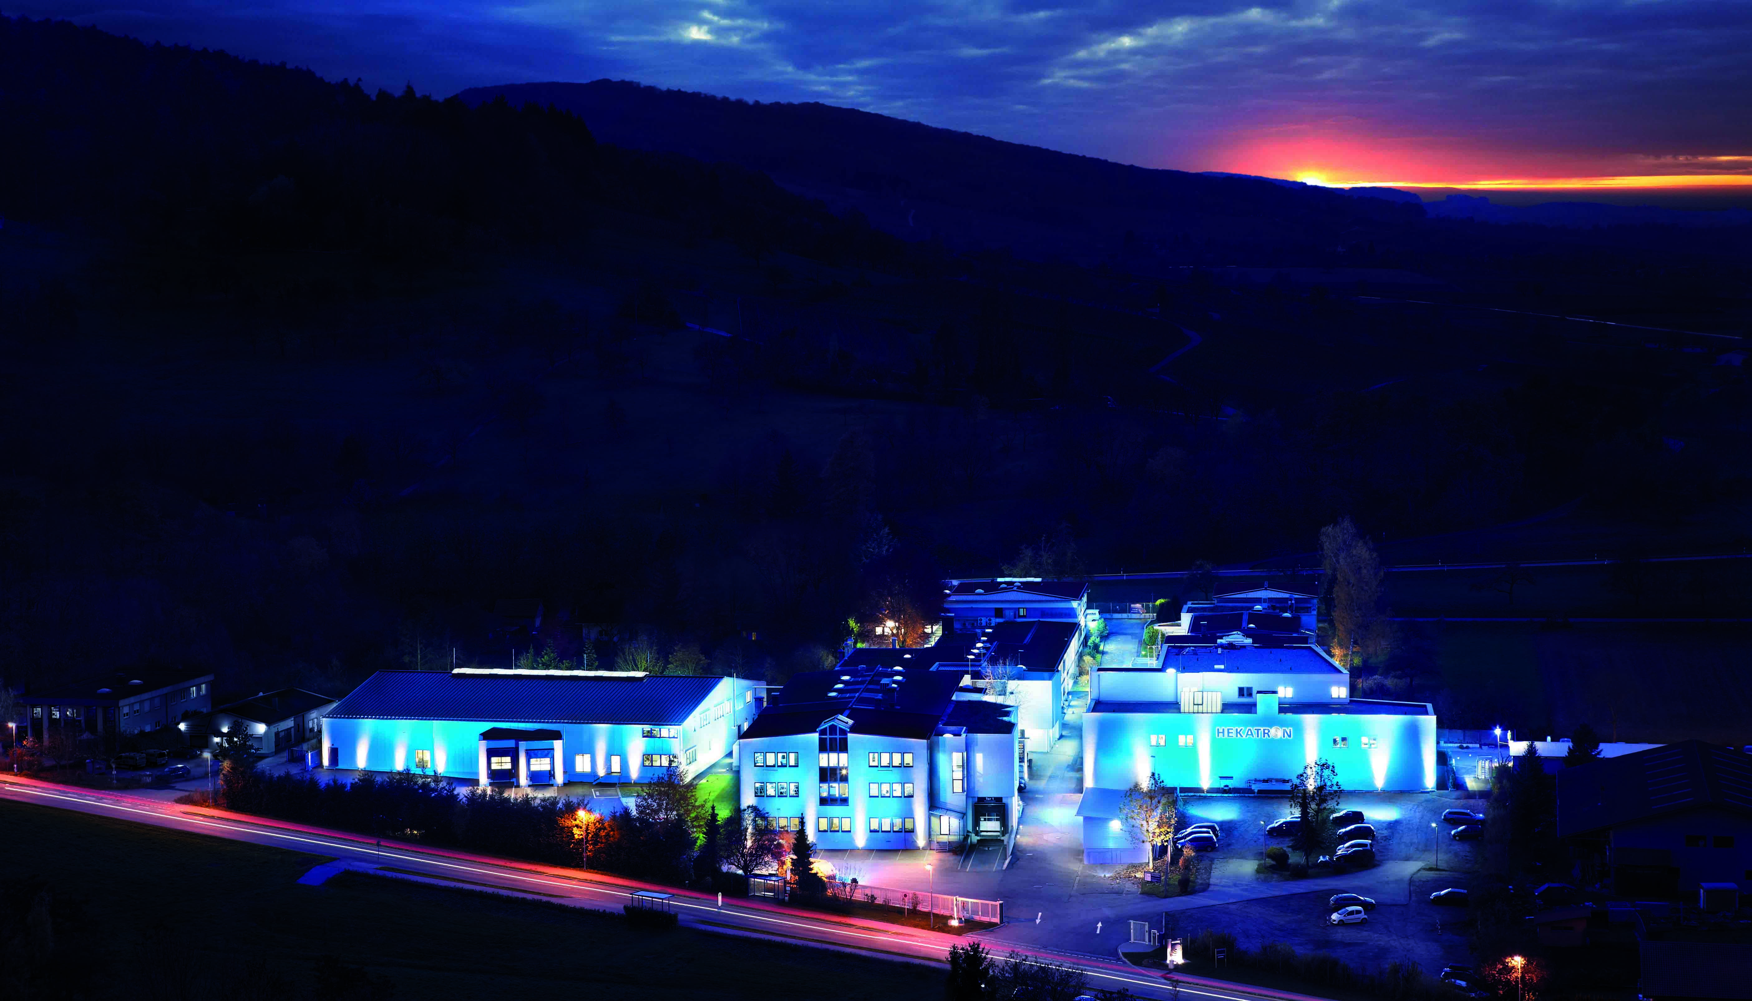
Die Hekatron Gesellschaften sind weiter erfolgreich.

Weitere Informationen:
Hekatron Vertriebs GmbH
Detlef Solasse
Brühlmatten 9
D-79295 Sulzburg
Telefon: (0 76 34) 500-213
E-Mail: sol@hekatron.de

Über Hekatron Brandschutz:
Hekatron Brandschutz ist führender Spezialist in der Entwicklung, der Herstellung und im Vertrieb von Systemen des anlagentechnischen Brandschutzes. Das Unternehmen mit Sitz im südbadischen Sulzburg gestaltet mit seinen innovativen Produkten und Dienstleistungen die Entwicklung der Brandschutztechnik maßgeblich mit, übernimmt soziale Verantwortung und engagiert sich für den Umweltschutz. Die Hekatron Gesellschaften, Brandschutz und Manufacturing, erwirtschafteten 2017 einen Jahresumsatz von 175 Millionen Euro und beschäftigten 815 Mitarbeitende.

